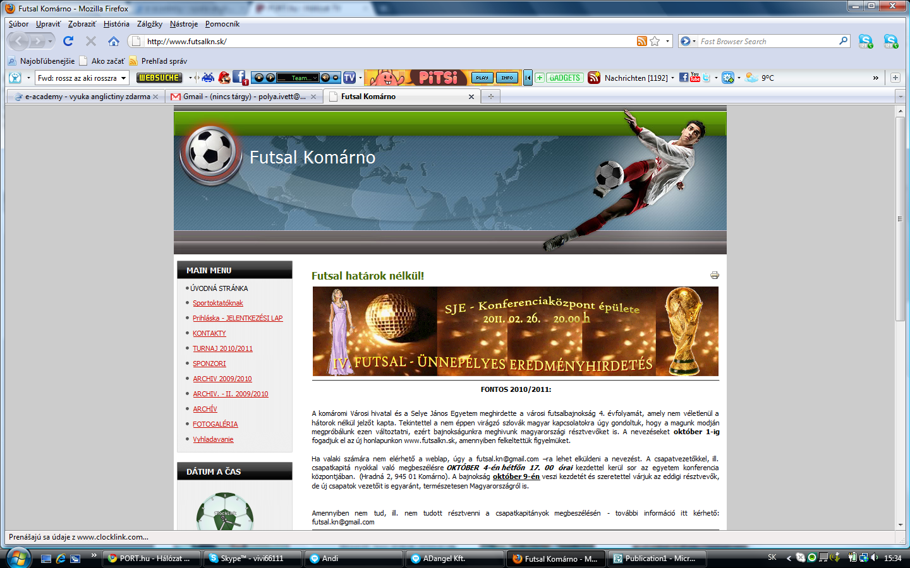
FUTSAL CUP UJS 2013

KEK – SELYE CUP

Jelentkezési lap




.
INTÉZMÉNY: ..............................................................................................................

KAR: ..............................................................................................................................

CSAPAT NEVE: ...........................................................................................................
Csapat neve:
Felsőoktatási intézmény neve:
Csapatkapitány neve:
Csapatkapitány telefonszáma:
Csapatkapitány e-mail címe:

Nevezés és szállás igénylés határideje: 2013. április 20. 24:00 óra!
Játékosok |  |  |  |  |  | étel igénylése
 | Név | Intézmény, kar | diákigazolvány szám | szállás igénylése |  | 27.4.2012 |  | 28.4.2012
 |  |  |  | 26.4.2013 | 27.4.2013 | ebéd | vacsora | ebéd
1.
2.
3. |  |  | 
4.
5.
6.
7.
8.
9.
10.
11.
12.
Kísérők
1.
2.
3.
4.
5.

